Barbapapa version simple1 ; vidéo ; pdf
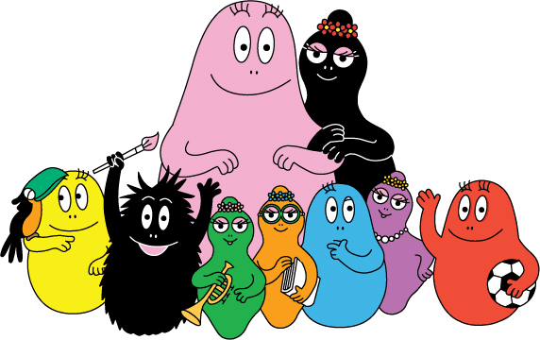
Voilà la famille Barbapapa ! Qui sont-ils ? On se présente :
Moi, je suis la mère, Barbamma. Je suis en noir.

Et voilà Barbapapa, le père. Il est très gentil et il est rose. Voici nos enfants :
Barbidur est un grand sportif. Il est très fort il aime gagner. Il aime aussi manger et il aime commander. Il joue souvent au grand détective.
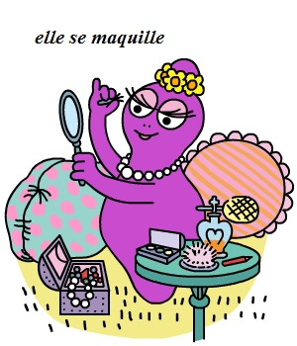
Barbabelle est très jolie. Elle aime les bijoux, les robes et les parfums. Elle n’aime pas les petits insectes comme les araignées.

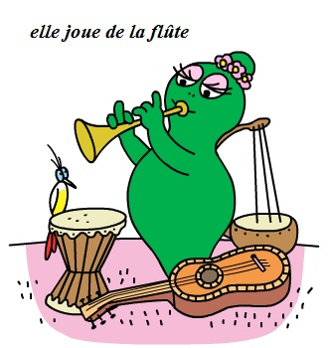
Barbalala aime la musique. Elle joue de tous les instruments. Elle aime aussi la botanique et l’écologie, comme Barbidou. Elle est très calme et très gentille.
Barbibul est un grand scientifique. Il adore la chimie, l‘astrophysique, la génétique. Il aime inventer des machines.
Voilà notre artiste, Barbouille. Il aime dessiner. Il aime la sculpture, la peinture et le modelage.
Barbotine est une intellectuelle et une militante. Elle aime les livres et elle aime jouer à la maîtresse. Elle est souvent de mauvaise humeur.

Barbidou aime la nature et les animaux.

Lolita est notre chien. Elle fait souvent des bêtises. Elle adore Barbidur. Elle aime manger aussi.

